**Game Design Document**

**DOCUMENTAÇÃO DE DESIGN DO JOGO**

Cozy Work (COWO)

Autores: Bruno Martins, Leonardo Alves Nunes, Lucas da Silva Barbosa, Matthias Cecchini Guernet, Paula Zanella Piva, Paulo Octavio de Paula, Rafaella Bianca Cavalcante

Data de criação: 30/01/2023

Versão: v0.0.1

1. **Controle do Documento**

* 1. Histórico de revisões

| **Data** | **Autor** | **Versão** | **Resumo da atividade** |
| --- | --- | --- | --- |
|  |  |  |  |
| <xx/xx/xxxx> | <Nome do autor> | <Número da versão> | <Descrever o que foi feito nesta versão> |
|  |  |  |  |
|  |  |  |  |

1.2 Organização da equipe

| **Nome** | **Versão** | **Funções** |
| --- | --- | --- |
|  |  |  |
| <Nome do autor> | <Número da versão> | <Funções no projeto> |
|  |  |  |
|  |  |  |
|  |  |  |

1. **Introdução**
   1. Escopo do Documento

Este documento descreve como o jogo CoWo está projetado, levando em consideração aspectos técnicos relacionados à concepção do jogo no que diz respeito à história, personagens, *game* *design*, *level* *design,* documento sobre o entendimento de negócio e outros aspectos semelhantes.

<Este texto exemplo deve ser adaptado e mais detalhado para o jogo que está sendo descrito>

* 1. Requisitos do Documento

Este é um documento técnico que descreve o projeto do jogo CoWo. O documento faz referência a um conjunto de conceitos, metodologias e ferramentas fundamentais para o funcionamento do projeto. Os leitores devem ficar atentos a essas terminologias e conceitos. Abaixo, alguns exemplos:

* Gráfico de Flow (Mihaly Csikszentmihalyi)
* Arquétipos de personagens
* Jornada dos: Herói / Heroína
* etc

<Este texto exemplo deve ser adaptado e mais detalhado para o jogo que está sendo descrito. Os exemplos de terminologias e conceitos apresentados devem ser acrescidos de tudo aquilo que será utilizado no jogo.>

* 1. Visão Geral do Jogo

| **Descrição** | | |
| --- | --- | --- |
|  |  |  |
| **Gênero** | Visual Novel | |
| **Elementos** | Narrativa de múltipla escolha | |
| **Conteúdo** | Slice of life | |
| **Tema** | Vida cotidiana e corporativa | |
| **Estilo** | Lo-fi | |
| **Sequência** | Ramificações de acordo com comportamento | |
| **Jogadores** | Singleplayer | |

| **Referência** | | |
| --- | --- | --- |
|  |  |  |
| **Taxonomia** | Jogo Educativo | |
| **Imersão** | Narrativa e Emocional | |
| **Referência** | Visual Novel, exp: Danganronpa | |

| **Especificações Técnicas** | | |
| --- | --- | --- |
|  |  |  |
| **Apresentação** | Gráficos bidimensionais | |
| **Visão** | Primeira pessoa bidimensional | |
| **Plataformas** | web ou mobile | |
| **Engine** | Godot | |

| **Vendas** | | |
| --- | --- | --- |
|  |  |  |
| **Público-alvo** | jovens de 18 a 45 anos | |
| **Pagamento** | gratuito | |
| **Referência** | R$0,00 | |

1. **Visão Geral do Projeto**

* 1. Objetivos do Jogo

Definir o objetivo do desenvolvimento desse projeto. Dentre esses, devem ser considerados:

* Desafios e interesses pessoais no tipo de jogo criado
* Para que serve o jogo
* Para que o jogo está sendo criado
* Visão geral e contexto do jogo
* Contexto onde este jogo está sendo criado

* 1. Características do Jogo

<Elaborar uma síntese geral do jogo. Contextualização geral do jogo.>

é um auto estudo gamificado por meio de uma visual novel sobre a soft skill de comunicação

* + 1. Requisitos coletados na entrevista com o cliente

<Que jogo é esse? Onde se passa este jogo? O que eu posso controlar? Quantos personagens eu controlo? Qual é o objetivo do jogo? O que é diferente no jogo em comparação com outros similares?>

* + 1. Persona

<Descrever a persona à qual se destina o jogo.

Apresentar para cada uma o nome, idade, ocupação, interesses, localização, etc. Relacionar com o que foi visto nos encontros e conteúdos de autoestudo sobre definição de personas.>

* + 1. Gênero do Jogo

<Detalhar o gênero do jogo, justificando a escolha de acordo com as necessidades do projeto.>

* + 1. Mecânica

Será um jogo 2d em primeira pessoa de duração indeterminada que terá um funcionamento baseado em interface, onde o npc interage com o jogador por meio de balões de texto, e o jogador se comunica por meio de opções de múltipla escolha que interferem no nível de humor exibido ao lado do npc, quanto mais baixo for o nível de humor dos personagens mais complicado o jogo fica.

* + 1. Dinâmica

<Descrever os comportamentos emergentes esperados do game. Quais as ações que a pessoa jogadora pode realizar por meio das regras e da estrutura proposta? Por exemplo: É possível explorar o mapa do jogo em busca de pistas sobre a história.>

* + 1. Estética

<O que torna o jogo divertido? Qual a experiência estética que se busca criar por meio do jogo? É um jogo competitivo? É um jogo exploratório? É um jogo de autodescobrimento? Como ele proporciona estas experiências?>

1. **Roteiro**

* 1. História do Jogo

Descrever os seguintes aspectos:

* Tema (*storyline*)
* Conceito
* Pano de fundo da história (*backstory*)
* Premissa
* Sinopse
* Estrutura narrativa escolhida
* Elementos do roteiro para a estrutura narrativa escolhida  
  <Ex: Animação, cut-scenes, McGuffin, diálogos, foreshadowing, inciting incident, etc.>
  1. Fluxo do Jogo

<No início do jogo é dada uma ênfase maior para o aprendizado, isto é, “como jogar”, posteriormente há um aumento significativo na dificuldade e algum mecanismo de premiação pelos objetivos alcançados. Descrever esse mecanismo de premiação. Por exemplo, objetos secretos que aparecem de acordo com a eficiência do jogador, ou seja, aparecerá algum item valendo mais pontos se o jogador alcançar uma pontuação excepcional em um determinado tempo. Uma forma para o jogo se tornar mais dinâmico é atribuir características aleatórias para o local e o tempo em que esses objetos secretos serão mostrados.

Fazer o *flowchart* do jogo (grafo representando o fluxo do jogo) e descrever qual o tipo escolhido: baseado em ações, em quests, na narrativa, etc. Justificar de acordo com o gênero escolhido. Por fim, quanto tempo o jogador provavelmente utilizará com o jogo? Ou seja, uma média de tempo de permanência.>

* 1. Personagens

<Para cada personagem (se houver mais de um), descrever como foi criado, qual é a sua *backstory*. É interessante que apareçam os esboços (desenhos) do mesmo. Deve existir algum mecanismo inicial para a seleção de personagem, quando for o caso. Deve permitir seleção de itens básicos iniciais para o personagem, quando for o caso.  
Explicar quando se trata de um NPC (Non-playble character, ou personagem não jogável).>

1. **Recursos Visuais**
   1. Telas

<Apresentar as principais telas do jogo, com estudos de proporção entre personagens, objetos e elementos do cenário.>

* 1. Graphical User Interface

<Apresentar os elementos gráficos da interface de jogo. Deve constar o detalhamento da HUD e exemplos de sua aplicação nas telas mais comuns.>

* 1. Lista de Assets

| **Categoria** | **Local de Aplicação** | **Descrição** | **Nome** |
| --- | --- | --- | --- |
|  |  |  |  |
| <Tipo do asset. Ex: Ícone> | <Ex: Mapa 1> | <Ícone de maçã.> | <ico_maca.png> |
|  |  |  |  |
|  |  |  |  |
|  |  |  |  |

1. **Efeitos Sonoros e Música**
   1. Sons de interação com a interface

<Apresentar a lógica de seleção dos sons de interação com a interface, se houver. Existe uma preocupação com a acessibilidade? Com a confirmação de um comando aplicado por meio de recurso sonoro? Etc.>

* 1. Sons de ação dentro do game

<São utilizados sons de ação dentro do game? Ex: Som de exclamação ao se selecionar um NPC para conversar, som de uma bola sendo arremessada, etc.>

* 1. Trilha sonora

<Foi selecionada alguma trilha sonora de uso livre para o jogo? Qual o critério de seleção? Foi composta alguma pelos componentes do grupo? Qual a atmosfera que se pretendia causar? Em quais momentos a trilha sonora é importante para a intensidade da experiência de jogo?>

1. **Análise de Mercado**
   1. Análise SWOT

A matriz SWOT é utilizada para analisar as forças, fraquezas, oportunidades e ameaças de uma empresa. Esses parâmetros representam respectivamente cada letra da sigla SWOT. Além disso, a matriz pode ser organizada entre dois ambientes: interno e externo.

O ambiente interno se refere às duas primeiras letras (SW) e engloba aquilo que está no controle organizacional da empresa.

Já o ambiente externo se refere às duas últimas letras (OT), que representam fatores que influenciam a empresa, mas não podem ser muito bem controlados.

Strengths:

- Especialização de público;

- Parceria com grandes empresas (Pepsico, General Motors, Basf);

- Marketing nas mídias sociais;

- Experiência de mercado: 30 anos atuando;

- Acessibilidade no site;

- Atuação na América Latina.

Weaknesses:

- Atraso na metodologia de ensino em relação às concorrências;

- Comunicação falha para resolver problemas do cliente;

- Não fornece certificados e feedback;

- Design do site não é convidativo para clientes;

- Site muito vago, sem informações específicas sobre nenhum treinamento ou valores.

Opportunities:

- Investimento em pessoas com possíveis cargos de poder e liderança;

- O grupo Cia de Talentos é subdividido em duas especialidades:Cia de Talentos e Cia de Experts;

- Parceria com ATS GLOBE, BETHA, Jornada para o futuro e FACET 5;

- Expandir o mercado ao disponibilizar o site também em inglês.

Threats:

- Concorrência (Exemplos: Robert Half Talent Solutions, Prosphera Educação corporativa);

- Robert Half - Equipe Remota, Projetos Ágeis e Permanentes;

- Prosphera é uma empresa que cita como diferencial a capacidade de "unir as áreas de marketing, finanças, processos e gestão de pessoas” para melhorar o desempenho das empresas contratantes; Possui como clientes as empresas que foram citadas como as melhores para trabalhar, como: Cielo, Boticário, Weber Saint Gobain, Volvo, Dow Brasil, Algar, Gerdau;

- O Na Prática, da Fundação Estudar, possui cursos de liderança, início e decisão de carreira, atraindo o público mais jovem também;

- Tech Wolf AI é uma Inteligência artificial que realiza organização de candidatos por habilidades sem a necessidade de uma grande equipe de humanos que já atraiu grandes clientes como: British Petroleum (BP), Ericsson, General Electric (GE), HSBC, Allianz, Engie, ING, Garrett e até mesmo a empresa belga de recursos humanos House of HR.

* 1. 5 Forças de Porter

As 5 Forças de Porter são utilizadas para determinar os fatores que influenciam no posicionamento de uma empresa no mercado. Para a análise da Cia de Talentos, é necessário investigar seus concorrentes no setor, relações com fornecedores, compradores e a possibilidade de ameaças externas.

Rivalidade entre concorrentes: O mercado de treinamentos para soft skills é intensamente competitivo, uma vez que mais instituições estão procurando proporcionar para seus funcionários um melhor domínio sobre essas competências. Assim, outras empresas como Robert Half Talent Solutions, Prophera Educação Corporativa e Na Prática já prestam esse serviço. No entanto, a Cia de Talentos consegue se diferenciar de seus concorrentes pela experiência de mercado, parcerias com grandes marcas e pelo uso de plataformas interativas como a “Beta”.

Poder de negociação entre os fornecedores: A Cia de Talentos faz uso do material de uma empresa terceirizada, o qual fornece os conteúdos a serem tratados no treinamento e o modo como deve ser aplicado. Por essa empresa exercer influência sobre a qualidade do produto final, não há flexibilização didática, constituindo um poder alto de negociação entre os fornecedores.

Poder de negociação dos compradores: O poder de negociação dos compradores é relativamente baixo, levando em conta que eles tem um produto com um preço único predeterminado.

Ameaça de substitutos: Ameaça de substitutos para Cia de Talentos são consideradas moderadas, pois deve-se levar em conta outras formas de adquirir essas habilidades. O coaching, por exemplo, recentemente tem atraído muita atenção devido a alta gama de resultados e emoções geradas durante as palestras.

Ameaça de novos entrantes: Por ser um mercado ainda em crescimento, novos entrantes são muito comuns no setor de treinamento de soft skills. No entanto, para se consolidar nesse cenário é necessário ter especializações que destaquem o seu negócio dos concorrentes. Assim, isso caracteriza uma ameaça moderada, uma vez que o renome também é fundamental para se manter.

* 1. Value Proposition Canvas

O Canvas Proposta de valor tem a função de posicionar o produto de uma forma que caiba no mercado e seja útil para o usuário. Na direita temos o perfil do usuário, onde há as tarefas que ele precisa concluir, quais são suas dificuldades e quais são os ganhos ao utilizar tal produto. Na esquerda temos o mapa do valor, onde é apresentado os produtos que estão sendo apresentados, quais são as vantagens que esse produto possui e que dores ela soluciona.

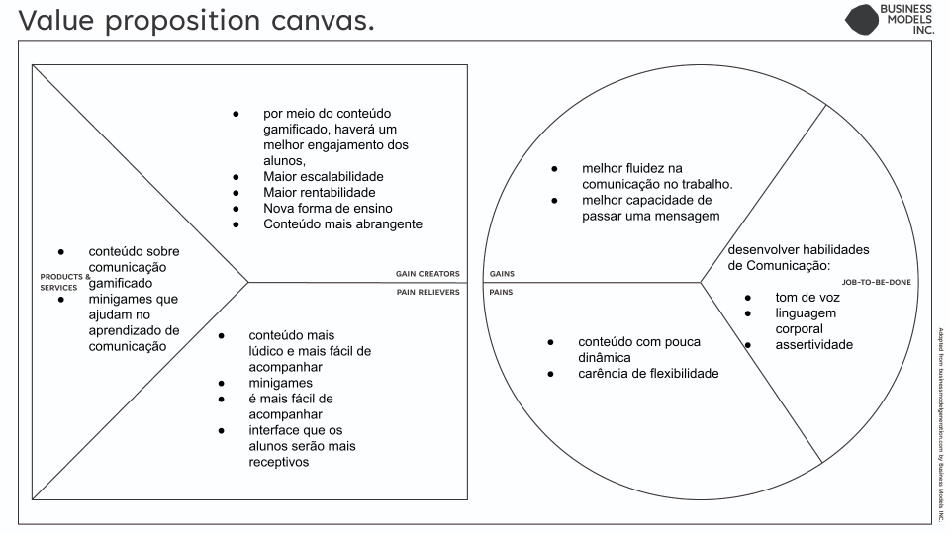

[Value proposition canvas](https://docs.google.com/presentation/d/1pIGctEOiW4zhGsthvEzelEkwh3lbARyeX9E1joE3LsE/edit?usp=sharing)

* 1. Matriz de Riscos

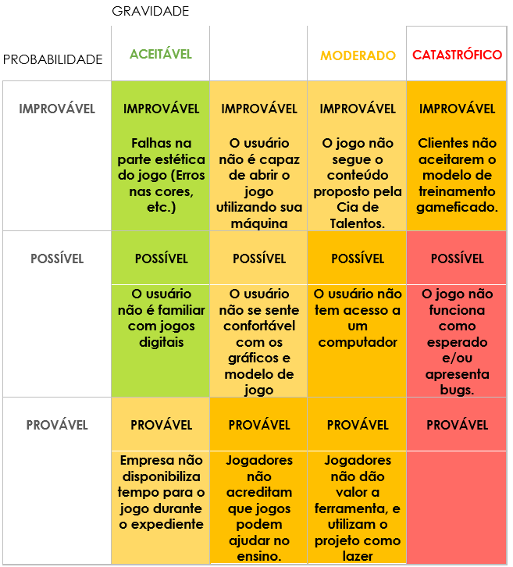

1. **Relatórios de Testes**
   1. Recursos de acessibilidade

<O jogo possui recursos de acessibilidade? Quais? A quais necessidades esses recursos atendem?>

* 1. Testes de qualidade de software

<Descrever os processos de realização dos testes de qualidade de software, contextualizando a aplicação e sumarizando os resultados nesta seção. Refletir sobre os problemas encontrados e possíveis soluções. Tabelas e levantamentos de dados brutos devem ser colocados no Apêndice A do documento.>

* 1. Testes de jogabilidade e usabilidade

<Descrever os processos de realização dos testes de jogabilidade e usabilidade, contextualizando a aplicação e sumarizando os resultados nesta seção. Identificar problemáticas relatadas pelos *testers* e apresentar propostas de solução. Tabelas e levantamentos de dados brutos devem ser colocados no Apêndice B do documento.>

* 1. Testes de experiência de jogo

<Descrever os processos de realização dos testes de experiência de jogo, contextualizando a aplicação e sumarizando os resultados nesta seção. A experiência de jogo está dentro do esperado? Caso a resposta seja negativa, quais as ações indicadas para corrigir o percurso? Tabelas e levantamentos de dados brutos devem ser colocados no Apêndice C do documento.>

1. **Referências**

<Toda referência citada no texto deverá constar nesta seção, utilizando o padrão mais recente da ABNT. As citações devem ser confiáveis e relevantes para o trabalho. São imprescindíveis as citações dos *sites* de *download* das ferramentas utilizadas, bem como a citação de algum objeto, música, textura ou outros que não tenham sido produzidos pelo grupo, mas utilizados (mesmo no caso de licenças gratuitas, *royalty* *free* ou similares).>

**Apêndice A**

<Os apêndices representam informações adicionais que não caberiam no documento exposto acima, mas que são importantes por alguma razão específica do projeto. Em geral, os apêndices do GDD podem incluir os rascunhos das fases, outros *concept* *arts* do jogo, diagramas diversos etc.>

**Apêndice B**

**Apêndice C**